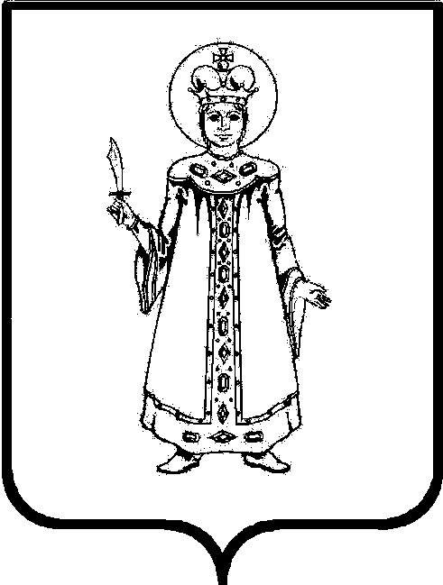
Муниципальный Совет Слободского сельского поселения
Угличского муниципального района Ярославской области
Р Е Ш Е Н И Е

от 05.11.2020 № 26

О внесении изменений в решение
Муниципального Совета
Слободского сельского поселения
от 22.07.2010 № 23 «Об обеспечении
доступа к информации о деятельности
органов местного самоуправления
Слободского сельского поселения»

В соответствии с федеральными законами от 06.10.2003г. № 131-ФЗ «Об общих принципах организации местного самоуправления в Российской Федерации», от 9 февраля 2009 г. № 8-ФЗ «Об обеспечении доступа к информации о деятельности государственных органов и органов местного самоуправления», от 27 июля 2006 г. № 149-ФЗ «Об информации, информационных технологиях и о защите информации», от 02.12.2019 № 427-ФЗ «О внесении изменений в статью 8 Федерального закона «Об информации, информационных технологиях и о защите информации», от 25 декабря 2008 г. № 273-ФЗ «О противодействии коррупции», Уставом Слободского сельского поселения, Муниципальный Совет Слободского сельского поселения второго созыва,
АДМИНИСТРАЦИЯ ПОСЕЛЕНИЯ ПОСТАНОВЛЯЕТ:
1. Внести изменения в Положение об обеспечении доступа к информации о деятельности органов местного самоуправления Слободского сельского поселения (далее – Положение), утвержденное решением Муниципального Совета Слободского сельского поселения от 22.07.2010 № 23 «Об обеспечении доступа к информации о деятельности органов местного самоуправления Слободского сельского поселения»:
1.1. Статью 5 Положения дополнить частью 3 следующего содержания: «3. Не может быть ограничен доступ к:
1) муниципальным нормативным правовым актам, затрагивающим права, свободы и обязанности человека и гражданина, а также устанавливающим правовое положение организаций и полномочия Администрации Слободского сельского поселения;
2) информации о состоянии окружающей среды;
3) информации о деятельности Администрации Слободского сельского поселения, а также об использовании бюджетных средств (за исключением сведений, составляющих государственную или служебную тайну);
4) информации, накапливаемой в открытых фондах библиотек, музеев, а также в государственных, муниципальных и иных информационных системах, созданных или предназначенных для обеспечения граждан (физических лиц) и организаций такой информацией;
5) информации, содержащейся в архивных документах архивных фондов (за исключением сведений и документов, доступ к которым ограничен законодательством Российской Федерации).
2. Контроль за исполнением настоящего Постановления оставляю за собой.
3. Настоящее постановление вступает в силу с момента его обнародования (опубликования) согласно ст.38 Устава Слободского сельского поселения.
4. Настоящее постановление вступает в силу после его официального опубликования.

Глава Слободского сельского поселения М.А. Аракчеева

